TÀI LIỆU THIẾT KẾ CHI TIẾT
Kiến trúc lõi RISC-V mycore
Lõi RV32IM hai tầng, bộ nhớ một chu kỳ, lệnh mở rộng DOT4 và REQ
Triển khai trên FPGA Gowin GW2AR-18 (Sipeed Tang Nano 20K) · 27 MHz
VŨ TRÍ CÔNG
Học viện Công nghệ Bưu chính Viễn thông (PTIT)
MOBILUCK · code247.ai
Phiên bản theo mã nguồn ngày 17/10/2026 (commit 8e37870)
Mục lục

Nếu mục lục hiện trống: trong Word, bấm chuột phải vào vùng này và chọn Update Field.

1. Giới thiệu
Tài liệu này mô tả đầy đủ kiến trúc của mycore, một lõi xử lý RISC-V 32 bit được viết bằng Verilog cho bo mạch Sipeed Tang Nano 20K, cùng hệ thống trên chip (SoC) bao quanh nó. Nội dung bám sát mã nguồn trong thư mục rtl/mycore/ của dự án tinyml-riscv-tn20k; mọi tên tín hiệu, tham số và trạng thái trong tài liệu đều trùng với tên trong mã.
Mục tiêu thiết kế của lõi là tăng số lệnh hoàn tất mỗi chu kỳ (IPC) so với lõi PicoRV32 dùng làm mốc. Trên cùng chương trình suy luận mạng CNN int8, PicoRV32 chỉ đạt IPC 0,151 (khoảng 6,6 chu kỳ cho một lệnh) do không có đường ống và bus bộ nhớ mất hai chu kỳ cho mỗi lần truy cập. mycore đạt IPC 0,686 trên đúng tệp mã máy đó, nhanh hơn 4,54 lần, trong khi dùng ít bảng tra (LUT4) hơn khoảng 2,4 lần.
Bảng 1. Thông số tóm tắt
Hạng mục | Giá trị
Tập lệnh | RV32IM đầy đủ (kể cả div/rem), Zicntr chỉ đọc (cycle, cycleh, instret, instreth), fence và fence.i xử lý như lệnh rỗng
Lệnh mở rộng | DOT4 (custom-0, funct3 = 000) và REQ (custom-0, funct3 = 001), bật bằng tham số
Đường ống | 2 tầng: đọc lệnh ‖ giải mã + thực thi + ghi về
Bộ nhớ | 1 cổng, đọc đồng bộ 1 chu kỳ (BSRAM), địa chỉ tính bằng mạch tổ hợp
Rẽ nhánh | Không đoán nhánh và không mất chu kỳ: nhảy hay không nhảy đều 1 chu kỳ
Nhân | 4 khối MULT18X18 gọi trực tiếp, ghép thành 32 × 32 → 64 bit; 2 chu kỳ/lệnh
Chia | Dịch–trừ 32 bước; 34 chu kỳ/lệnh
Ngắt, ngoại lệ | Không có ngắt; lệnh lỗi đưa lõi vào trạng thái dừng (trap)
Kiểm chứng | 48/48 bài riscv-tests RV32IM và bài fence_i; số chu kỳ trên bo mạch = mô phỏng Verilator
Xung nhịp | 27 MHz từ thạch anh, không dùng PLL
Kích thước mã | mycore.v khoảng 650 dòng; soc_b.v 209 dòng; top_b.v 46 dòng

1.1. Các tệp nguồn
Tệp | Nội dung
rtl/mycore/mycore.v | Lõi xử lý: giải mã, tệp thanh ghi, ALU, nhân/chia, DOT4, REQ, máy trạng thái
rtl/mycore/soc_b.v | SoC: RAM 64 KB, UART, bộ đếm phần cứng, LED, chọn dữ liệu đọc, đèn hiệu chẩn đoán
rtl/mycore/top_b.v | Tầng trên cùng cho bo mạch: mạch tạo reset, nối chân
rtl/mycore/top_min.v | Thiết kế tối giản (bộ đếm + UART TX) để kiểm tra đường đo trước và sau mỗi lần đo
rtl/mycore/Makefile | Mô phỏng, tổng hợp, nạp, đo cho từng biến thể (bv0, bv1, bv2, bv1d, bv1dc, …)
rtl/mycore/tests/ | Môi trường chạy riscv-tests và chương trình đo IPC (ipc_probe)
rtl/uart/uart_tx.v, uart_rx.v | Khối UART 115.200 bit/s dùng chung với nhánh A

2. Tổng quan hệ thống trên chip
Hệ thống gồm ba tầng lồng nhau. Tầng ngoài cùng top (tệp top_b.v) nhận xung nhịp 27 MHz từ chân 4, tạo tín hiệu reset và nối các chân UART, LED. Tầng giữa soc_b chứa lõi, bộ nhớ và ngoại vi. Tầng trong cùng là lõi mycore. Hình 1 cho thấy các khối và hướng đi của dữ liệu.
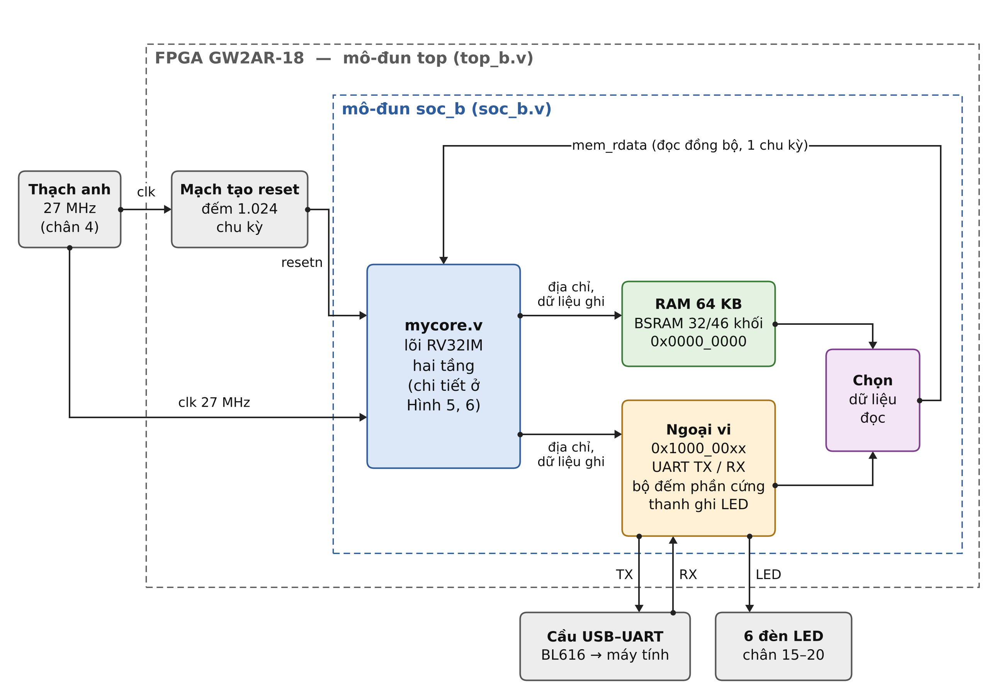
Hình 1. Sơ đồ khối hệ thống. Chấm tròn là điểm đầu, đầu tam giác là điểm cuối của mỗi mũi tên.
Mạch tạo reset. Bộ đếm 11 bit rst_c đếm từ 0 đến 1.023; khi đạt 1.023 thì resetn lên mức 1 và giữ nguyên. Như vậy lõi bắt đầu chạy sau khoảng 38 µs kể từ khi tệp cấu hình được nạp.
Đường xung nhịp. Cổng clk được nối thẳng vào soc_b, không qua dây trung gian. Đây là yêu cầu bắt buộc: khi viết wire clk_sys = clk; ở tầng trên cùng, Yosys đổi tên mạng xung nhịp, làm ràng buộc chân IO_LOC "clk" 4 trong tệp .cst không khớp với phần tử nào và toàn bộ thiết kế không chạy mà không có cảnh báo.
Chọn dữ liệu đọc. Lõi chỉ có một cổng bộ nhớ. Bốn bit cao của địa chỉ quyết định đích: mem_addr[31:28] = 0 chọn RAM, = 1 chọn ngoại vi. Vì RAM trả dữ liệu sau một chu kỳ, tín hiệu chọn cũng được lưu một chu kỳ (sel_ram_q) để chọn đúng nguồn khi dữ liệu về.

3. Bản đồ bộ nhớ và thanh ghi ngoại vi
Bản đồ bộ nhớ của soc_b giống hệt bản đồ của SoC PicoRV32 (feasibility/F5_soc/soc.v). Nhờ vậy lõi chạy được đúng các tệp firmware.hex đã dịch cho PicoRV32 mà không cần dịch lại, và số lệnh thực thi của hai lõi bằng nhau tuyệt đối.
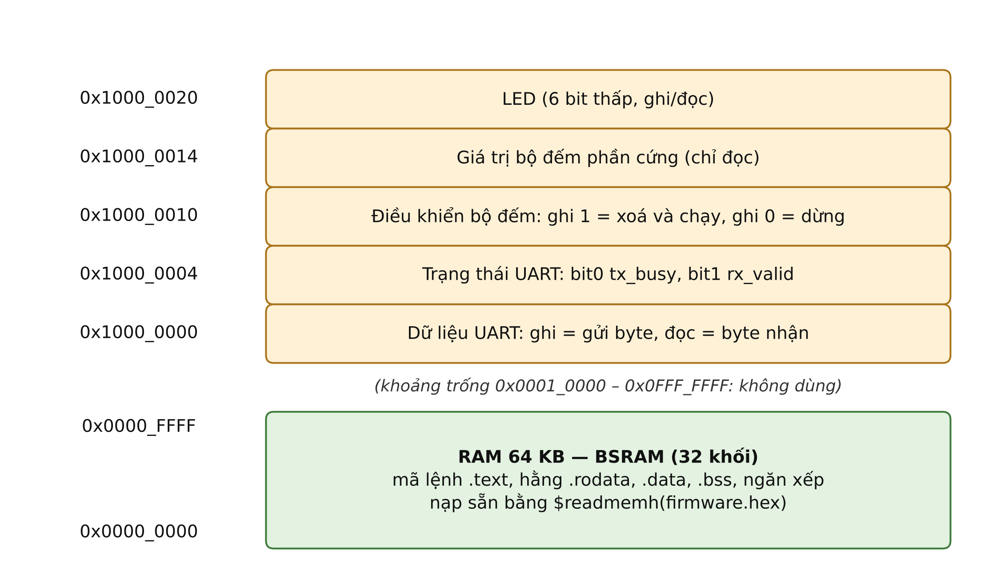
Hình 2. Bản đồ bộ nhớ
Bảng 2. Thanh ghi ngoại vi
Địa chỉ | Tên | Đọc | Ghi
0x1000_0000 | UART data | Byte nhận gần nhất; đọc xong thì xoá cờ rx_valid | Gửi một byte (bit 7:0)
0x1000_0004 | UART status | bit 0 = tx_busy, bit 1 = rx_valid | —
0x1000_0010 | Điều khiển bộ đếm | — | 1 = xoá về 0 và chạy; 0 = dừng
0x1000_0014 | Giá trị bộ đếm | Số chu kỳ 32 bit | —
0x1000_0020 | LED | 6 bit thấp | 6 bit thấp; phần cứng đảo mức vì LED sáng ở mức thấp

Khối thu UART chỉ giữ một byte (rx_hold, không có FIFO). Chương trình phải đọc kịp trước khi byte kế tiếp đến; giao thức nạp ảnh của dự án vì thế để bo mạch chủ động mời máy tính gửi.
Tham số BEACON = 1 bật một đèn hiệu chẩn đoán: cứ khoảng 0,3 giây, SoC tự gửi qua UART một dòng S<state><T|.><pc 8 chữ số hex> độc lập với lõi. Đèn hiệu được dùng khi bo mạch không gửi byte nào, để phân biệt lỗi của lõi với lỗi của đường xung nhịp hay UART.

4. Giao diện và tham số của lõi
Bảng 3. Tham số của mô-đun mycore
Tham số | Mặc định | Ý nghĩa
RESET_PC | 0x0000_0000 | Địa chỉ lệnh đầu tiên sau reset
WITH_MULDIV | 1 | Bật lệnh nhân/chia của phần mở rộng M
FAST_ADDR | 1 | 1: địa chỉ bộ nhớ tính bằng mạch tổ hợp (1 chu kỳ/lệnh). 0: địa chỉ qua thanh ghi (thêm 1 chu kỳ cho mỗi lần truy cập bộ nhớ). Xem mục 12
WITH_DOT4 | 0 | Bật lệnh DOT4
WITH_REQ | 0 | Bật lệnh REQ
Bảng 4. Các cổng của mô-đun mycore
Cổng | Hướng | Rộng | Mô tả
clk, resetn | vào | 1 | Xung nhịp; reset đồng bộ mức thấp
mem_addr | ra | 32 | Địa chỉ bộ nhớ (tổ hợp khi FAST_ADDR = 1)
mem_wdata | ra | 32 | Dữ liệu ghi (đã nhân bản theo byte/nửa từ)
mem_wstrb | ra | 4 | Byte nào được ghi; 0000 nghĩa là đọc
mem_valid | ra | 1 | Có truy cập bộ nhớ trong chu kỳ này
mem_rdata | vào | 32 | Dữ liệu đọc, có ở chu kỳ sau chu kỳ đặt địa chỉ
trap | ra | 1 | Lõi đã dừng vì lệnh lỗi
dbg_pc, dbg_instr, dbg_state | ra | 32, 32, 3 | Tín hiệu quan sát cho mô phỏng và đèn hiệu

Hai macro tiền xử lý điều khiển cách tổng hợp: MYCORE_MUL_DSP gọi trực tiếp bốn khối MULT18X18 cho bộ nhân (bản lên bo mạch); khi không định nghĩa, bộ nhân dùng toán tử * (bản mô phỏng). MYCORE_SIM_INIT xoá tệp thanh ghi về 0 lúc bắt đầu mô phỏng. Bộ nhân phải chọn bằng ifdef chứ không bằng generate, vì Verilator vẫn phân tích nhánh generate không được chọn và báo thiếu mô hình của MULT18X18.

5. Nguyên lý hai tầng và hợp đồng bộ nhớ
Toàn bộ thiết kế xoay quanh một quy ước giữa lõi và bộ nhớ: địa chỉ đặt ở chu kỳ n thì dữ liệu có ở chu kỳ n + 1. BSRAM của chip Gowin vốn có thanh ghi địa chỉ ở đầu vào, nên quy ước này khớp đúng với phần cứng.
Trong trạng thái S_EXEC, lệnh hiện tại đang nằm trên mem_rdata (đã được đặt địa chỉ ở chu kỳ trước). Trong cùng một chu kỳ, lõi giải mã lệnh, đọc hai thanh ghi, tính kết quả, đưa kết quả ra cổng ghi của tệp thanh ghi, và tính địa chỉ lệnh kế tiếp next_pc rồi đặt ngay lên mem_addr. Ở sườn lên kế tiếp, kết quả được ghi vào tệp thanh ghi và BSRAM chốt địa chỉ lệnh kế. Như vậy việc đọc lệnh kế chạy song song với việc thực thi lệnh hiện tại: đây là tầng thứ hai của đường ống.
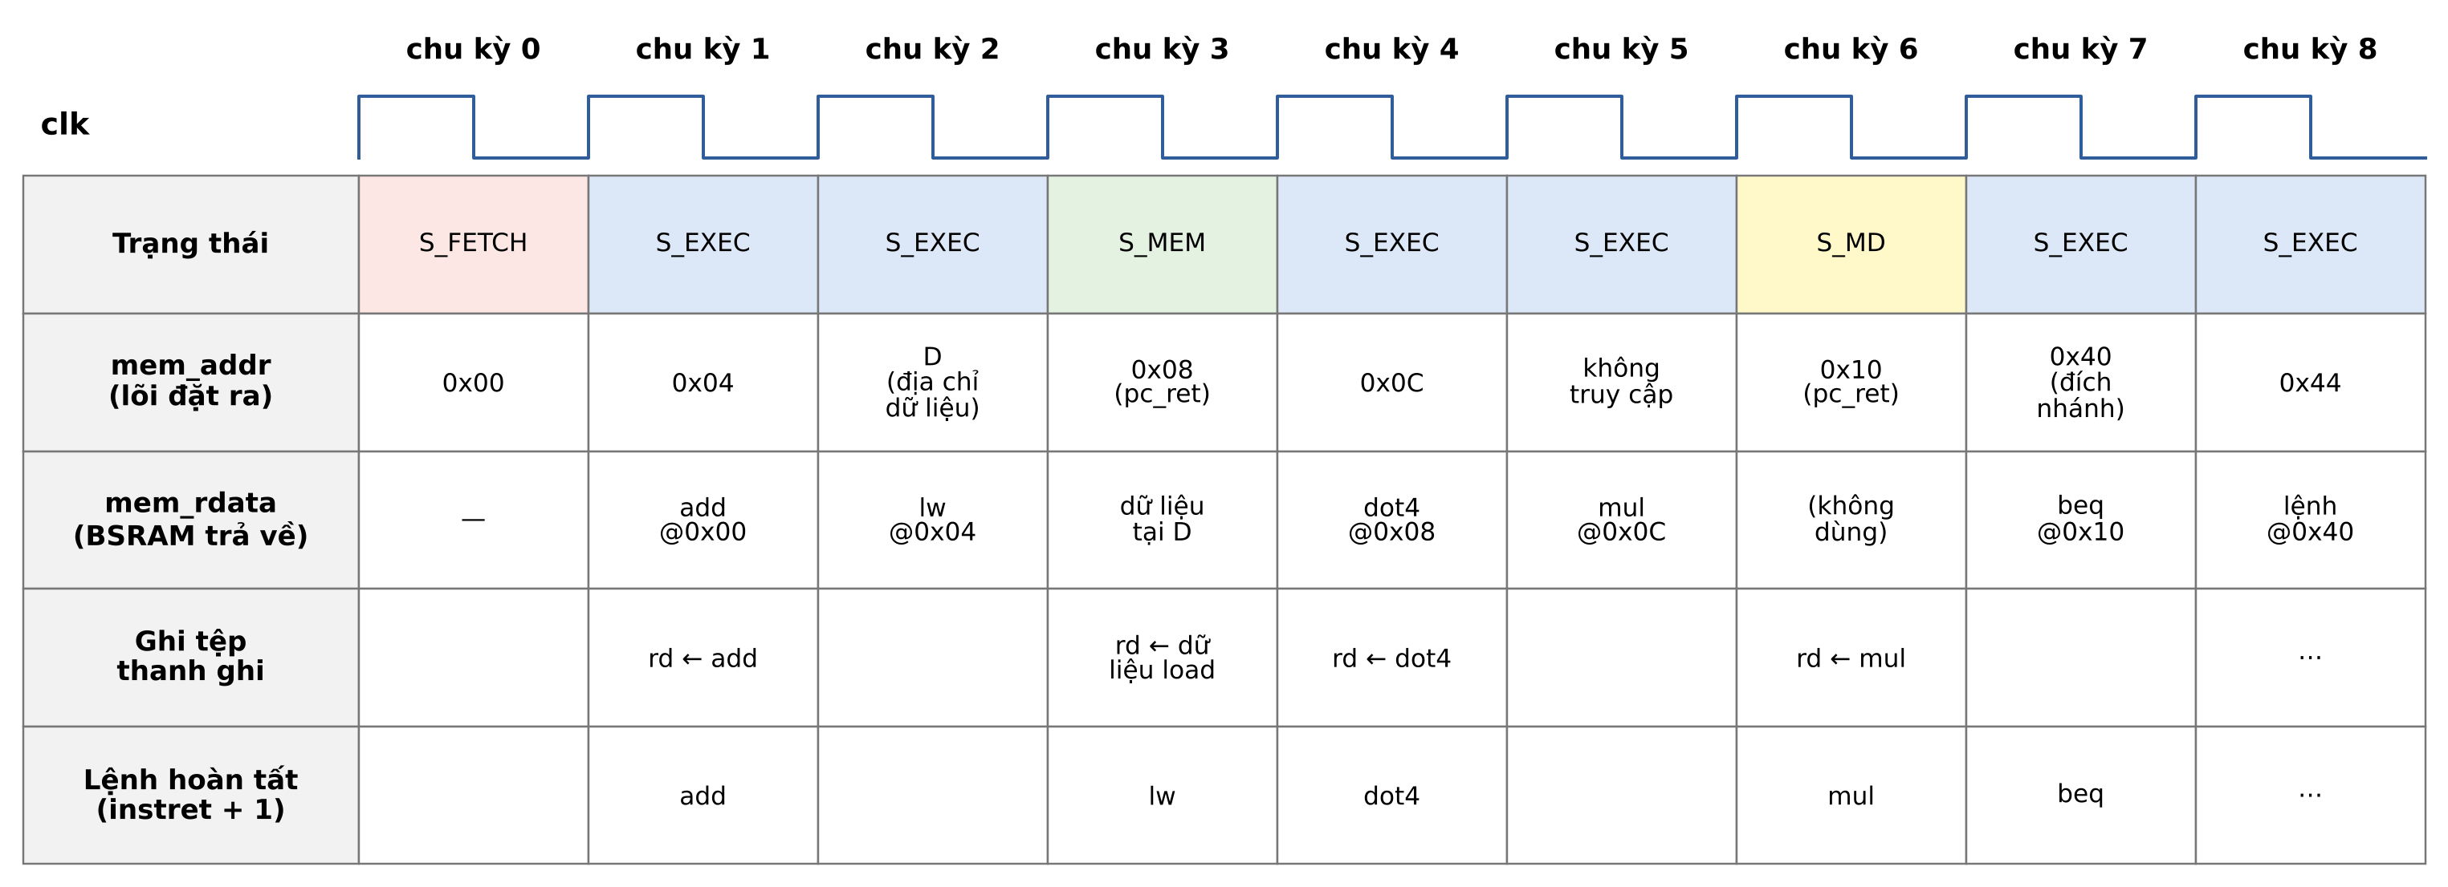
Hình 3. Giản đồ thời gian với chuỗi lệnh add, lw, dot4, mul, beq (nhánh được lấy, đích 0x40).
Hình 3 cho thấy các trường hợp chính. Lệnh add và dot4 hoàn tất trong 1 chu kỳ. Lệnh lw chiếm cổng bộ nhớ ở chu kỳ 2 để đặt địa chỉ dữ liệu D, nên lệnh kế (ở 0x08) chỉ được đặt địa chỉ ở chu kỳ 3, lúc dữ liệu D đã về: lw tốn 2 chu kỳ. Lệnh mul ghi toán hạng vào thanh ghi của khối nhân ở chu kỳ 5, có kết quả ở chu kỳ 6: tốn 2 chu kỳ. Lệnh beq ở chu kỳ 7 tính xong next_pc = 0x40 ngay trong chu kỳ đó, nên chu kỳ 8 đã có lệnh ở 0x40: rẽ nhánh không mất chu kỳ nào.
Hai lỗi đã được tránh trong thiết kế
1. mem_addr phải là tín hiệu tổ hợp. Nếu đưa qua thêm một thanh ghi, địa chỉ ra chậm một chu kỳ, mỗi lệnh mất 2 chu kỳ (IPC 0,5). Lõi vẫn chạy đúng, chỉ chậm gấp đôi, nên bộ kiểm đúng/sai không phát hiện được.
2. Cổng ghi của tệp thanh ghi (rf_we, rf_wa, rf_wd) phải là tín hiệu tổ hợp. Nếu qua thanh ghi trung gian, kết quả chỉ ghi vào tệp sau 2 chu kỳ, trong khi lệnh kế đã đọc thanh ghi ở chu kỳ ngay sau: sinh lỗi đọc-sau-ghi.

6. Máy trạng thái
Lõi được điều khiển bởi một máy trạng thái 3 bit với năm trạng thái. Ở cấu hình chính (FAST_ADDR = 1), lõi chỉ đi qua S_FETCH một lần sau reset; sau đó phần lớn thời gian lõi ở lại S_EXEC. Hình 4 trình bày các chuyển trạng thái của cấu hình này.
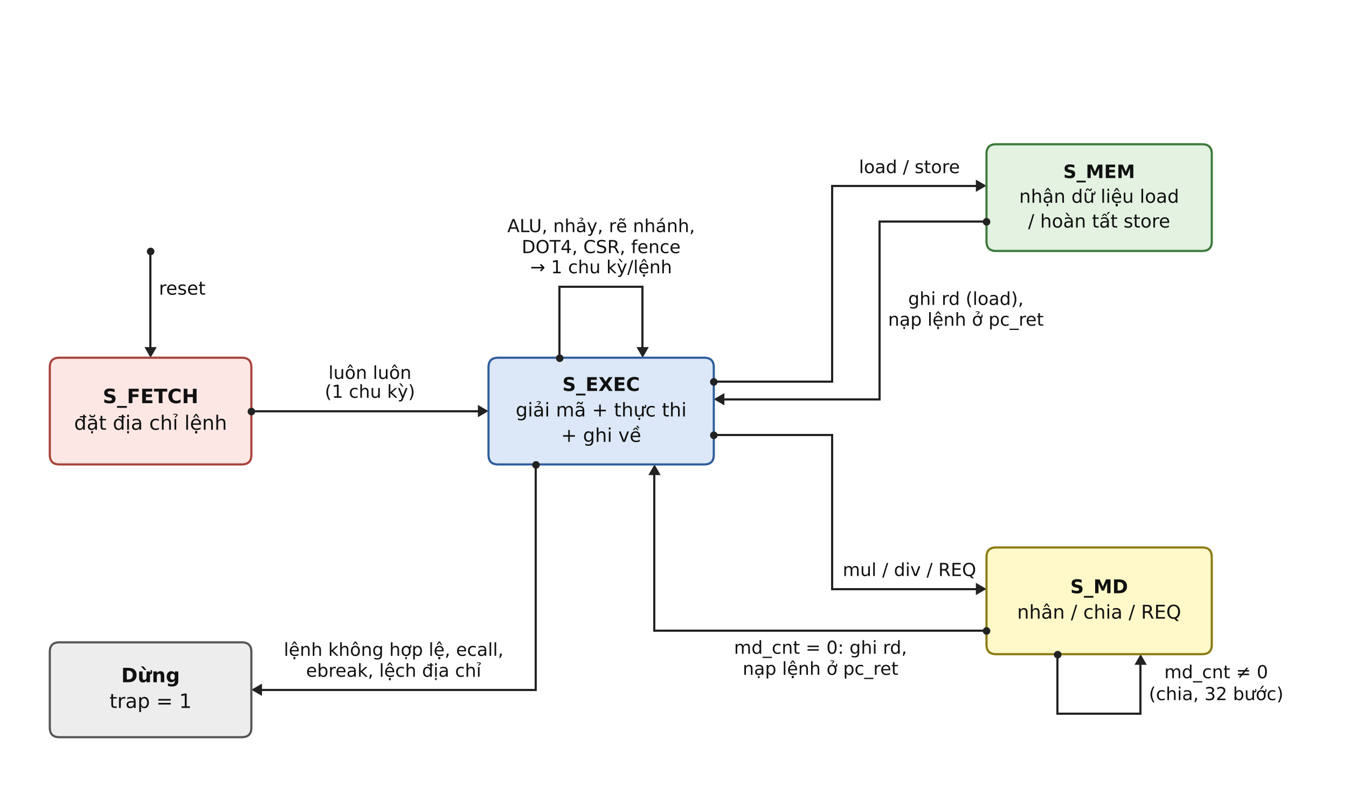
Hình 4. Máy trạng thái (FAST_ADDR = 1)
Bảng 5. Việc làm trong từng trạng thái
Trạng thái | Việc làm | mem_addr | Ghi tệp thanh ghi | Trạng thái kế
S_FETCH | Chờ BSRAM trả lệnh đầu tiên | pc | không | S_EXEC
S_EXEC | Giải mã, thực thi, kiểm lỗi | next_pc (lệnh thường)  d_addr (load/store)  không truy cập (nhân/chia, lỗi) | kết quả ALU, DOT4, CSR, LUI, AUIPC, JAL(R) | S_EXEC / S_MEM / S_MD / dừng
S_MEM | Dữ liệu load đã về; store đã ghi | pc_ret | ld_val (với load) | S_EXEC
S_MD | Nhân (1 chu kỳ) hoặc chia (32 bước + 1) | pc_ret khi md_cnt = 0 | md_res khi md_cnt = 0 | S_MD khi md_cnt ≠ 0, ngược lại S_EXEC
S_MEMW | Chỉ khi FAST_ADDR = 0: địa chỉ dữ liệu đang ở BSRAM | addr_r | không | S_MEM

Thanh ghi pc_ret giữ địa chỉ lệnh kế trong khi lõi rời S_EXEC sang S_MEM hoặc S_MD. Khi quay lại, pc nhận giá trị pc_ret và pc_ret được đặt lên mem_addr, để lệnh kế đã sẵn trên mem_rdata ở chu kỳ S_EXEC tiếp theo.
Bộ đếm cnt_cycle (64 bit) tăng mỗi chu kỳ khi lõi chưa dừng. Bộ đếm cnt_instret (64 bit) tăng đúng một lần cho mỗi lệnh hoàn tất: trong S_EXEC với lệnh 1 chu kỳ, trong S_MEM với load/store, và trong S_MD khi md_cnt = 0 với nhân/chia/REQ.

7. Đường dữ liệu
Hình 5 trình bày các khối tính toán của tầng thực thi và đường ghi kết quả về tệp thanh ghi. Mọi khối trong hình đều là mạch tổ hợp trừ tệp thanh ghi và khối nhân/chia; vì vậy toàn bộ việc giải mã, đọc thanh ghi, tính toán và chọn kết quả diễn ra trong một chu kỳ.
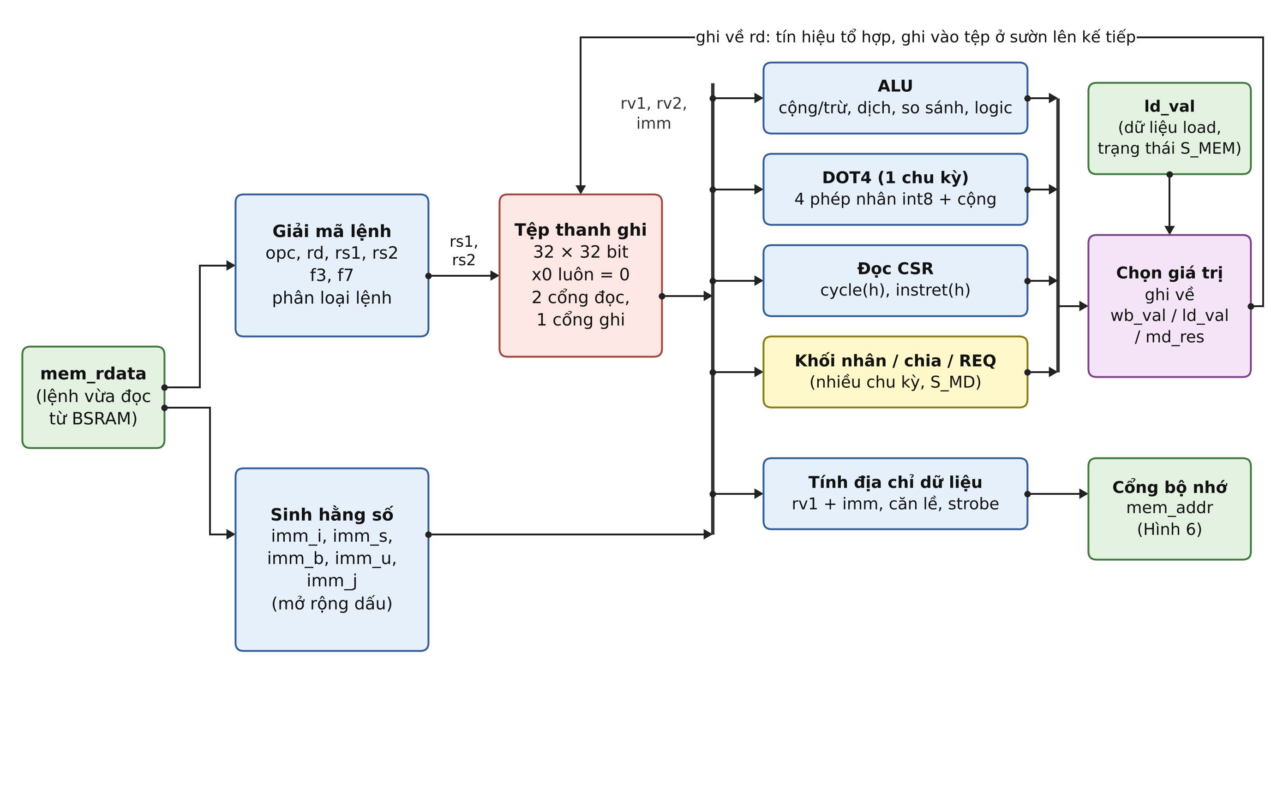
Hình 5. Đường dữ liệu của tầng thực thi

7.1. Giải mã và sinh hằng số
Lệnh được lấy trực tiếp từ mem_rdata (wire [31:0] instr = mem_rdata;). Các trường được tách theo vị trí chuẩn của RISC-V; năm loại hằng số được sinh song song và mở rộng dấu theo bit 31 của lệnh.
Bảng 6. Các dạng hằng số
Hằng số | Ghép từ các bit của lệnh | Dùng cho
imm_i | {20 × instr[31], instr[31:20]} | OP-IMM, LOAD, JALR
imm_s | {20 × instr[31], instr[31:25], instr[11:7]} | STORE
imm_b | {19 × instr[31], instr[31], instr[7], instr[30:25], instr[11:8], 0} | BRANCH
imm_u | {instr[31:12], 12 × 0} | LUI, AUIPC
imm_j | {11 × instr[31], instr[31], instr[19:12], instr[20], instr[30:21], 0} | JAL

7.2. Tệp thanh ghi
Tệp thanh ghi là mảng regs[0:31] 32 bit, có hai cổng đọc tổ hợp và một cổng ghi đồng bộ. Thanh ghi x0 không bị ép bằng phần cứng ghi; thay vào đó cổng đọc trả 0 khi chỉ số là 0 (rv1 = (rs1 == 0) ? 0 : regs[rs1]) và cổng ghi bỏ qua khi rd = 0. Việc ghi được chọn theo trạng thái:
S_EXEC: if (!bad && !acc_data && !is_muldiv && wb_en && rd != 0) -> regs[rd] <= wb_val
S_MEM : if (ld_is && ld_rd != 0) -> regs[ld_rd] <= ld_val
S_MD : if (md_cnt == 0 && md_rd != 0) -> regs[md_rd] <= md_res

7.3. ALU
ALU dùng funct3 để chọn phép toán. Toán hạng thứ hai alu_b là imm_i với lệnh OP-IMM và rv2 với lệnh OP; độ dịch lấy từ instr[24:20] hoặc rv2[4:0] tương ứng. Phép trừ chỉ dùng với lệnh OP có funct7[5] = 1; dịch số học dùng bit 30 của lệnh.
Bảng 7. Phép toán ALU theo funct3
funct3 | Phép toán | Lệnh
000 | cộng / trừ | add, addi, sub
001 | dịch trái logic | sll, slli
010 | so sánh có dấu | slt, slti
011 | so sánh không dấu | sltu, sltiu
100 | XOR | xor, xori
101 | dịch phải logic / số học | srl, srli, sra, srai
110 | OR | or, ori
111 | AND | and, andi

7.4. Đọc bộ đếm CSR
Lõi chỉ hỗ trợ đọc bốn CSR bằng lệnh csrrs với rs1 = x0 (các lệnh giả rdcycle, rdcycleh, rdinstret, rdinstreth): 0xC00 cycle, 0xC80 cycleh, 0xC02 instret, 0xC82 instreth. Truy cập CSR khác bị coi là lệnh không hợp lệ.

7.5. Chọn giá trị ghi về
Lệnh | Giá trị ghi vào rd | Thời điểm
LUI | imm_u | S_EXEC
AUIPC | pc + imm_u | S_EXEC
JAL, JALR | pc + 4 | S_EXEC
OP, OP-IMM | alu_r | S_EXEC
CSR | csr_val | S_EXEC
DOT4 | dot4_val | S_EXEC
LOAD | ld_val | S_MEM
MUL, DIV, REM, REQ | md_res | S_MD (md_cnt = 0)

8. Đường địa chỉ và lệnh kế tiếp
Hình 6 trình bày cách lõi tính địa chỉ lệnh kế và chọn địa chỉ đưa ra bộ nhớ. Đây là phần quyết định việc rẽ nhánh không mất chu kỳ.
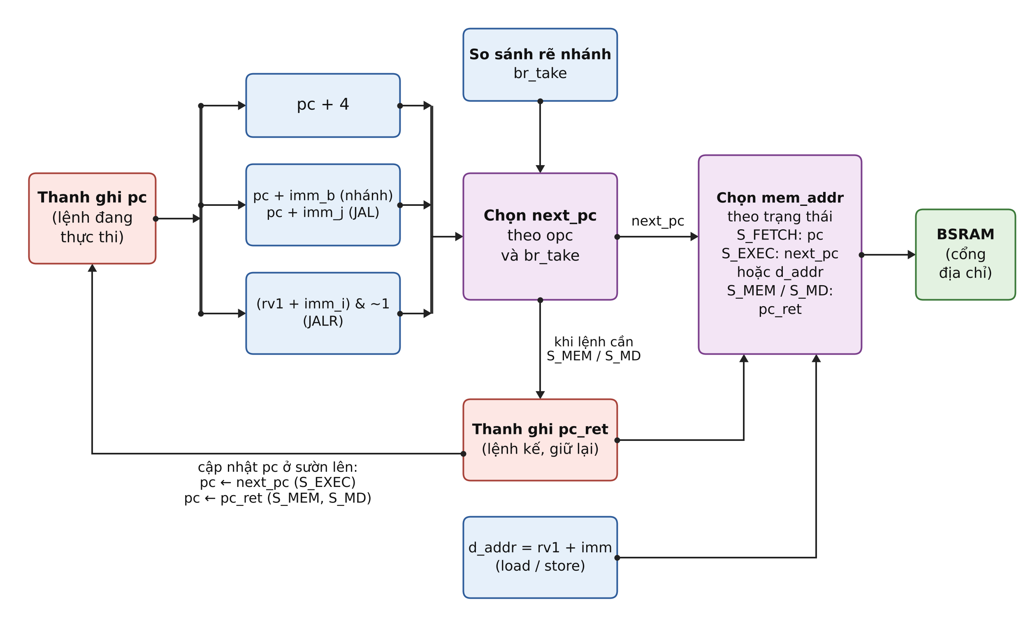
Hình 6. Đường địa chỉ: tính next_pc và chọn mem_addr
case (opc)
OP_JAL: next_pc = pc + imm_j;
OP_JALR: next_pc = (rv1 + imm_i) & ~32'd1;
OP_BRANCH: next_pc = br_take ? (pc + imm_b) : (pc + 32'd4);
default: next_pc = pc + 32'd4;
endcase

Điều kiện rẽ nhánh br_take được tính từ rv1, rv2 theo funct3: beq (000) bằng nhau, bne (001) khác nhau, blt (100) và bge (101) so sánh có dấu, bltu (110) và bgeu (111) so sánh không dấu. Vì next_pc có ngay trong chu kỳ thực thi và được đặt thẳng lên mem_addr, lõi luôn đọc đúng lệnh kế mà không cần đoán nhánh. Cái giá của lựa chọn này là đường tổ hợp dài: từ dữ liệu BSRAM qua giải mã, đọc tệp thanh ghi, bộ cộng, bộ so sánh rồi trở lại đầu vào địa chỉ của BSRAM (xem mục 15).

9. Truy cập bộ nhớ dữ liệu
Địa chỉ dữ liệu là d_addr = rv1 + imm_s với store và rv1 + imm_i với load. Lõi luôn truy cập theo từ 32 bit đã căn lề ({d_addr[31:2], 2'b00}); hai bit thấp được dùng để chọn byte.
Bảng 8. Lệnh store: strobe và dữ liệu ghi
Lệnh | mem_wstrb | mem_wdata | Điều kiện căn lề
sb | 0001 ≪ d_addr[1:0] | {4 × rv2[7:0]} | không yêu cầu
sh | d_addr[1] ? 1100 : 0011 | {2 × rv2[15:0]} | d_addr[0] = 0
sw | 1111 | rv2 | d_addr[1:0] = 00
Bảng 9. Lệnh load: tách dữ liệu ở trạng thái S_MEM
Lệnh | Giá trị ld_val | Điều kiện căn lề
lb | byte theo ld_off, mở rộng dấu | không yêu cầu
lbu | byte theo ld_off, mở rộng 0 | không yêu cầu
lh | nửa từ theo ld_off[1], mở rộng dấu | d_addr[0] = 0
lhu | nửa từ theo ld_off[1], mở rộng 0 | d_addr[0] = 0
lw | mem_rdata | d_addr[1:0] = 00

Thông tin cần cho bước tách (ld_f3, ld_off, ld_rd, ld_is) được lưu vào thanh ghi ở cuối S_EXEC, vì ở S_MEM dữ liệu trên mem_rdata không còn là lệnh nữa. Truy cập lệch địa chỉ không được xử lý bằng phần cứng mà dẫn đến trạng thái dừng; đây là lý do lõi không qua bài ma_data của riscv-tests, theo đúng thiết kế.

10. Khối nhân và chia

10.1. Bộ nhân
Một bộ nhân không dấu 32 × 32 → 64 bit phục vụ cả bốn lệnh mul, mulh, mulhsu, mulhu và lệnh REQ. Ở bản lên bo mạch, bộ nhân được ghép từ bốn khối MULT18X18 chạy ở chế độ không dấu, mỗi khối nhân hai nửa 16 bit (đã mở rộng 0 lên 18 bit), rồi cộng bốn tích sau khi dịch (Hình 7).
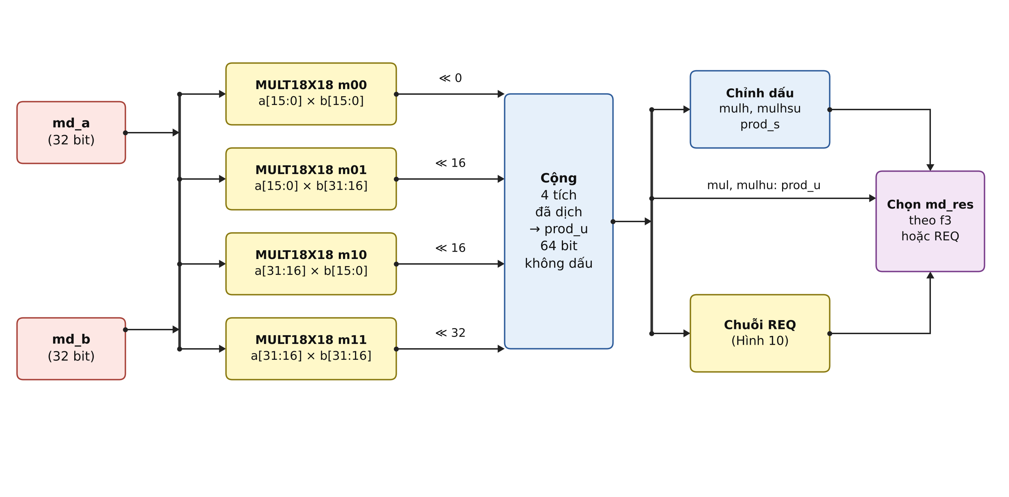
Hình 7. Bộ nhân 32 × 32 bit ghép từ bốn khối MULT18X18
a*b = al*bl + (al*bh + ah*bl) << 16 + (ah*bh) << 32 // prod_u, không dấu
signed(a)*signed(b) = prod_u - (a31 ? b<<32 : 0) - (b31 ? a<<32 : 0) // mulh
signed(a)*unsigned(b) = prod_u - (a31 ? b<<32 : 0) // mulhsu

Bộ nhân phải được gọi trực tiếp bằng primitive MULT18X18 thay vì để Yosys tự suy luận. Bước kiểm F4 của dự án đã chứng minh: khi Yosys tự ánh xạ phép nhân có dấu vào khối DSP, kết quả trên bo mạch sai ở byte cao dù mô phỏng vẫn đúng. Toàn bộ thiết kế được tổng hợp với synth_gowin -nodsp; tuỳ chọn này chỉ tắt phần tự suy luận và không ảnh hưởng tới primitive gọi trực tiếp.

10.2. Bộ chia
Bộ chia dùng phương pháp dịch–trừ 32 bước trên trị tuyệt đối của hai toán hạng. Ở cuối S_EXEC, lõi lưu dvd (số bị chia), dvs (số chia), dấu của thương q_neg và của số dư r_neg, rồi đặt md_cnt = 32. Mỗi chu kỳ trong S_MD, phần dư dịch trái một bit, nhận bit cao của dvd, so với dvs và trừ nếu lớn hơn hoặc bằng; bit thương tương ứng được đẩy vào quo. Sau 32 bước, dấu được khôi phục bằng phép bù hai.
Trường hợp chia cho 0 làm theo đặc tả RISC-V: thương bằng toàn bit 1 (0xFFFF_FFFF), số dư bằng số bị chia, và lệnh kết thúc ngay (md_cnt = 0, 2 chu kỳ). Chương trình suy luận của dự án không dùng lệnh chia; bộ chia có mặt để lõi qua trọn bộ riscv-tests RV32IM.
Bảng 10. Chọn kết quả md_res
funct3 | Lệnh | md_res
000 | mul | prod_u[31:0]
001 | mulh | prod_s[63:32]
010 | mulhsu | prod_s[63:32]
011 | mulhu | prod_u[63:32]
100 | div | quo_fin (đã chỉnh dấu)
101 | divu | quo
110 | rem | rmd_fin (đã chỉnh dấu)
111 | remu | rmd
— | REQ | req_val (mục 11.3)

11. Lệnh mở rộng

11.1. Mã hoá
Cả hai lệnh mở rộng dùng vùng mã custom-0 (opcode 0001011) mà đặc tả RISC-V dành cho lệnh riêng, theo dạng R. Mã hoá DOT4 trùng với khối PCPI của nhánh PicoRV32, nên cùng một tệp mã máy chạy được trên cả hai lõi.
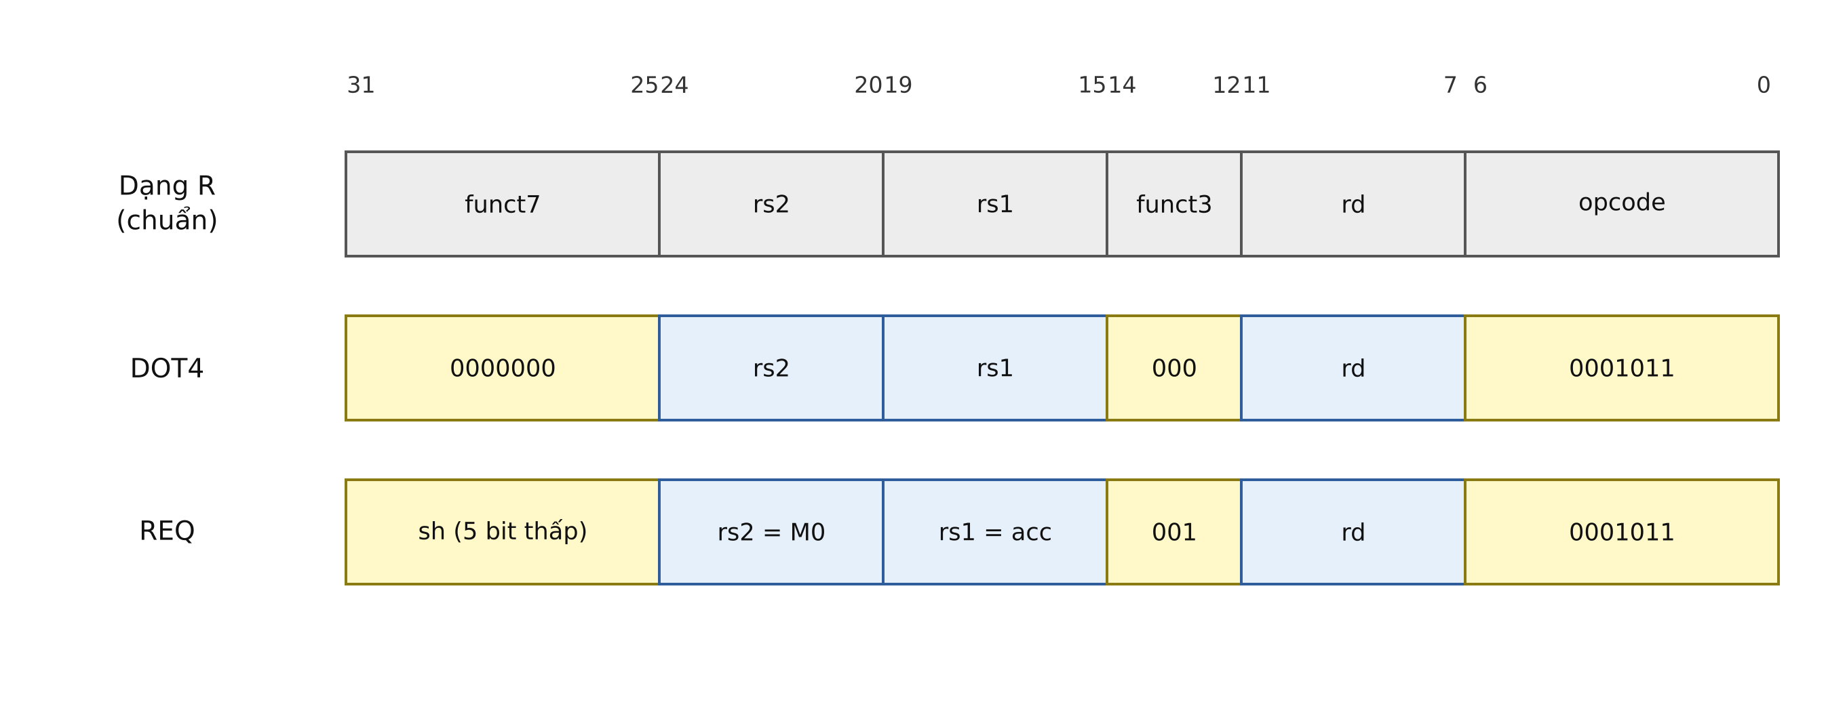
Hình 8. Mã hoá lệnh dạng R chuẩn, DOT4 và REQ
/* experiment/m1s/main.c */
__asm__ (".insn r 0x0B, 0, 0, %0, %1, %2" : "=r"(r) : "r"(a), "r"(b)); // DOT4
__asm__ (".insn r 0x0B, 1, " REQ_STR(SH) ", %0, %1, %2" ...); // REQ, funct7 = sh

11.2. DOT4
DOT4 tính tích vô hướng của bốn cặp số nguyên 8 bit có dấu nằm trong hai thanh ghi: rd = Σ int8(rs1[i]) × int8(rs2[i]), với i từ 0 đến 3. Lệnh được gắn thẳng vào tầng thực thi, không qua giao diện coprocessor: toán hạng đọc từ tệp thanh ghi và kết quả ghi về trong cùng chu kỳ như một lệnh ALU thường, tức 1 chu kỳ. Trên PicoRV32, cùng lệnh này đi qua giao diện PCPI và tốn 2 chu kỳ.
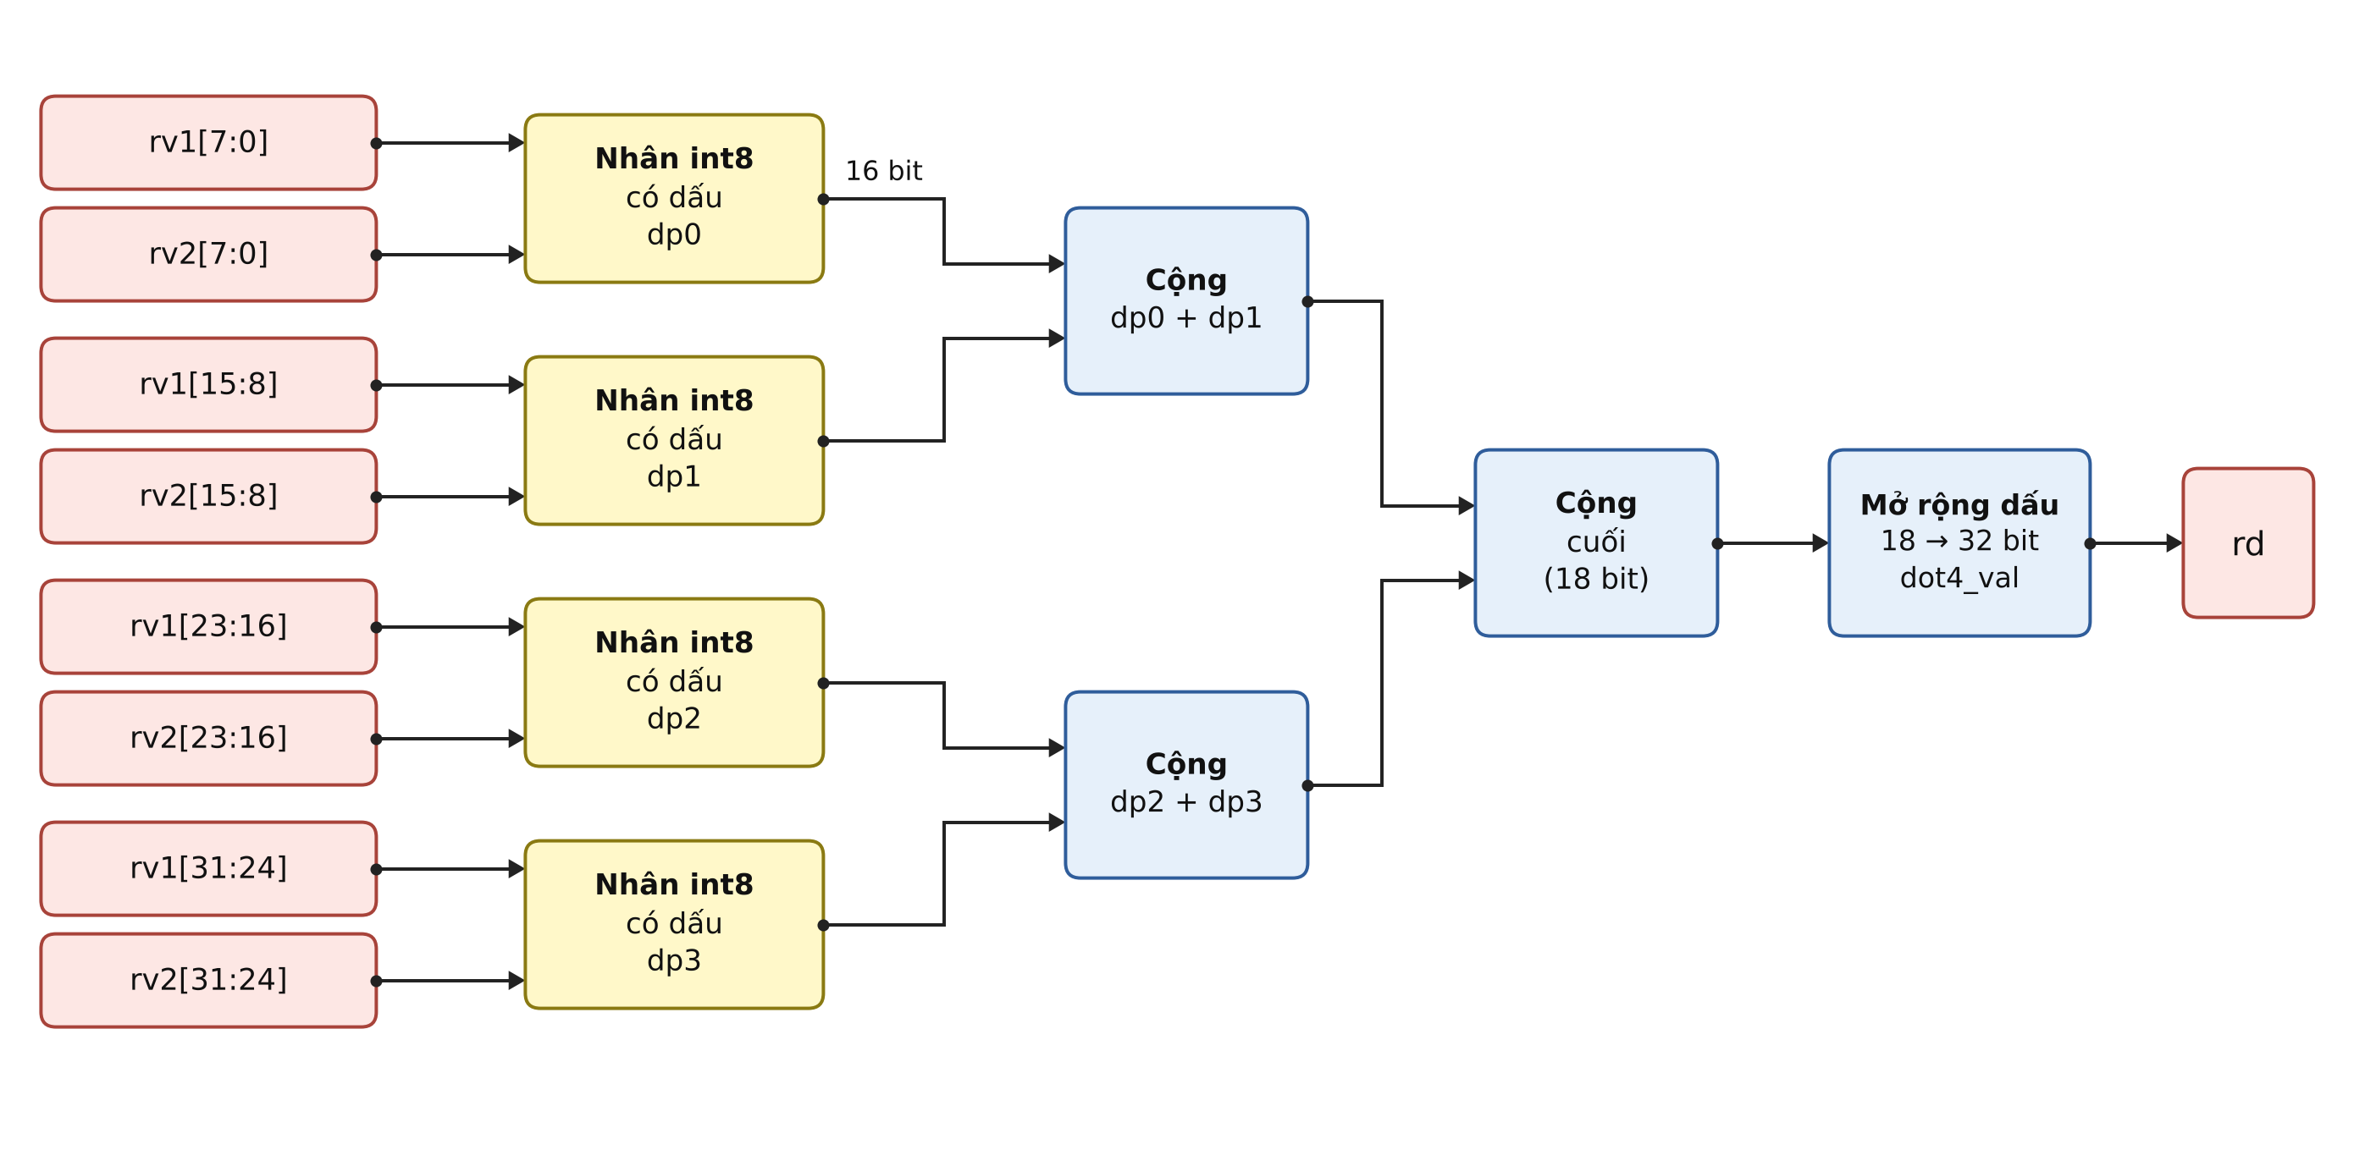
Hình 9. Mạch DOT4: bốn phép nhân int8, cây cộng hai mức và mở rộng dấu
Bốn tích 16 bit được cộng theo cây hai mức thành 18 bit (giá trị lớn nhất có thể là 4 × 128 × 128 = 65.536, cần 18 bit có dấu), rồi mở rộng dấu lên 32 bit. Các phép nhân int8 trong DOT4 được dựng bằng logic LUT thay vì khối DSP. Đây là lựa chọn có chủ ý: đường thực thi của lõi đã là đường tổ hợp dài nhất và không được công cụ đặt–nối dây ràng buộc thời gian (mục 15), nên không thêm độ trễ của khối DSP vào đường đó.

11.3. REQ
REQ thay toàn bộ hàm lượng tử hoá lại kiểu gemmlowp bằng một lệnh. Sau mỗi lớp tích chập, giá trị cộng dồn 32 bit phải được đưa về khoảng int8 bằng một phép nhân với hệ số M0, một phép chia làm tròn cho luỹ thừa của 2 và một phép kẹp. Trên PicoRV32, hàm này tốn 49,6 chu kỳ mỗi lần và chạy 7.344 lần cho mỗi ảnh.
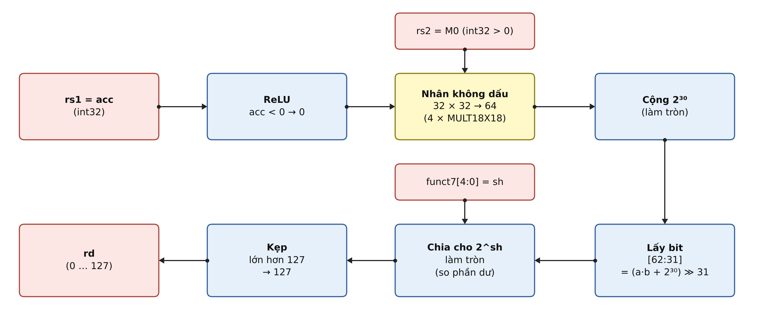
Hình 10. Chuỗi tính toán của lệnh REQ
md_a = (rs1 < 0) ? 0 : rs1; // ReLU, làm ở cuối S_EXEC
req_t64 = prod_u + 0x4000_0000; // a*b + 2^30
req_t = req_t64[62:31]; // (a*b + 2^30) >> 31
req_mask = (1 << sh) - 1; req_rem = req_t & req_mask; req_thr = req_mask >> 1;
req_q = (req_t >> sh) + (req_rem > req_thr ? 1 : 0);
req_val = (req_q > 127) ? 127 : req_q;

REQ dùng lại bộ nhân của khối nhân/chia, nên không thêm khối MULT18X18 nào; lệnh đi qua trạng thái S_MD như lệnh mul và tốn 2 chu kỳ. Phép nhân không dấu cho kết quả đúng từng bit so với mã C có dấu vì cả hai toán hạng đều không âm: ReLU đã đưa giá trị cộng dồn về ≥ 0, và M0 do hàm lượng tử hoá sinh ra luôn nằm trong [2³⁰, 2³¹). Vì thế nhánh làm tròn với giá trị âm và trường hợp đặc biệt 0x8000_0000 trong mã gemmlowp không bao giờ xảy ra.

12. Bẫy lỗi và chế độ FAST_ADDR = 0

12.1. Bẫy lỗi
Tín hiệu bad gom ba loại lỗi: lệnh không hợp lệ (illegal), lệnh hệ thống funct3 = 000 (ecall, ebreak, mret, …) và truy cập lệch địa chỉ. Khi bad = 1 ở S_EXEC, lõi không truy cập bộ nhớ, đặt trap = 1 và dừng hẳn: bộ đếm chu kỳ cũng dừng. Lõi không có cơ chế xử lý ngoại lệ hay ngắt; khi kiểm bằng riscv-tests, việc dừng ở vị trí mong đợi được dùng làm tiêu chí đạt.
Nhóm lệnh | Điều kiện bị coi là không hợp lệ
JALR | funct3 ≠ 000
LOAD | funct3 ∈ {011, 110, 111}
OP | funct7 không thuộc {0000000; 0100000 với add/sra; 0000001 khi WITH_MULDIV}
SYSTEM (CSR) | CSR khác cycle, cycleh, instret, instreth
CUSTOM-0 | không phải DOT4 (khi bật) hoặc REQ (khi bật)
Opcode khác | mọi opcode ngoài danh sách RV32IM và custom-0

12.2. Chế độ FAST_ADDR = 0
Ở chế độ này, địa chỉ, dữ liệu ghi và strobe được đưa qua thanh ghi (addr_r, wdata_r, wstrb_r, valid_r) trước khi ra bộ nhớ. Mọi đường dẫn trở thành thanh ghi → thanh ghi, nên công cụ đặt–nối dây kiểm được thời gian đầy đủ. Đổi lại, mỗi lần truy cập bộ nhớ mất thêm một chu kỳ: mỗi lệnh phải qua S_FETCH rồi S_EXEC, và load/store qua thêm trạng thái S_MEMW.
Loại lệnh | FAST_ADDR = 1 | FAST_ADDR = 0
ALU, nhảy, rẽ nhánh, DOT4, CSR | 1 chu kỳ | 2 chu kỳ (S_FETCH, S_EXEC)
Load, store | 2 chu kỳ | 4 chu kỳ (S_FETCH, S_EXEC, S_MEMW, S_MEM)
Nhân, REQ | 2 chu kỳ | 3 chu kỳ (S_FETCH, S_EXEC, S_MD)

Đo trên bo mạch với mô hình CNN M1-S, chế độ an toàn chậm hơn 1,90 lần với mã C thẳng (138,9 ms so với 73,3 ms) và 1,86 lần với mã đã tối ưu (100,5 ms so với 54,1 ms), nhưng vẫn nhanh hơn PicoRV32 2,40 lần.

13. Số chu kỳ của từng loại lệnh
Bảng 11. Số chu kỳ mỗi lệnh (FAST_ADDR = 1)
Loại lệnh | Chu kỳ | Ghi chú
LUI, AUIPC, OP, OP-IMM | 1
JAL, JALR, rẽ nhánh (lấy hoặc không) | 1 | không có hình phạt rẽ nhánh
CSR, fence, fence.i, DOT4 | 1 | DOT4 = 2 chu kỳ trên PicoRV32
Load, store | 2 | +1 vì dùng chung cổng bộ nhớ
mul, mulh, mulhsu, mulhu, REQ | 2 | kết quả có ở S_MD
div, divu, rem, remu | 34 | chia cho 0: 2 chu kỳ
Lệnh đầu tiên sau reset | +1 | trạng thái S_FETCH
Các số trên được xác nhận bằng chương trình đo rtl/mycore/tests/ipc_probe: bốn vòng lặp viết bằng hợp ngữ, số lệnh mỗi vòng được tính trực tiếp từ mã nguồn chứ không đọc từ lõi.
Bảng 12. Kết quả ipc_probe
Vòng lặp | Lệnh/vòng | Chu kỳ/lệnh PicoRV32 | Chu kỳ/lệnh mycore | Nhanh hơn
alu (addi, bnez) | 2 | 7,00 | 1,00 | 7,0×
mem (lw, addi, sw, addi, bnez) | 5 | 7,40 | 1,40 | 5,3×
mul (mul, addi, addi, bnez) | 4 | 6,25 | 1,25 | 5,0×
jmp (jal, addi, bnez) | 3 | 6,33 | 1,00 | 6,3×

14. Kiểm chứng
Lõi được kiểm theo bốn mức, mỗi mức chỉ bắt đầu khi mức trước đã đạt.
- Bộ kiểm chuẩn riscv-tests (commit d7e86f70), chạy trong môi trường rút gọn kiểu picorv32/tests. Trước khi dùng cho mycore, bộ kiểm được chạy trên PicoRV32, một lõi đã biết là đúng, để chứng minh môi trường kiểm không có lỗi. Kết quả: mycore đạt 48/48 bài RV32IM (40 rv32ui, 8 rv32um) và đạt thêm bài fence_i mà PicoRV32 không qua; bài ma_data không đạt theo thiết kế vì lõi dừng khi truy cập lệch.
- Số lệnh khớp tuyệt đối. mycore chạy đúng các tệp firmware.hex của PicoRV32. Giá trị instret của hai lõi bằng nhau tuyệt đối trên mọi biến thể, ví dụ 1.358.200 lệnh cho cấu hình mã C thẳng.
- Bo mạch = mô phỏng. Số chu kỳ từng lớp mạng đo trên bo mạch bằng đúng số chu kỳ khi chạy cùng tệp trong Verilator, ở cả 7 biến thể, 10 ảnh mỗi biến thể, 2/2 lần đọc.
- Đúng từng bit trên 10.000 ảnh. Toàn bộ tập kiểm tra MNIST được nạp qua UART: 10.000/10.000 giá trị CRC32 đầu ra khớp bản tính chuẩn bằng Python, độ chính xác 98,25 %, giống hệt PicoRV32.
Bảng 13. Thời gian chạy một ảnh trên bo mạch (mô hình M1-S, 27 MHz)
Biến thể | Mô tả | Chu kỳ/ảnh | ms | IPC
B-V0 | mã C thẳng | 1.978.697 | 73,3 | 0,686
B-V1 | mã đã tối ưu | 1.459.993 | 54,1 | 0,625
B-V2 | mã thẳng + DOT4 | 1.169.050 | 43,3 | 0,781
B-V1+DOT4 | tối ưu + DOT4 | 631.130 | 23,4 | 0,730
B-V1+DOT4+C1 | + bố cục bốn pha | 487.865 | 18,1 | 0,802
B-V3 | + REQ | 365.992 | 13,6 | 0,759
B-V0r | FAST_ADDR = 0, mã thẳng | 3.750.617 | 138,9 | 0,362

15. Tài nguyên FPGA và thời gian
Bảng 14. Tài nguyên của SoC mycore (theo báo cáo nextpnr)
Cấu hình | LUT4 | DFF | BSRAM | MULT18X18 | Fmax báo cáo
mycore, FAST_ADDR = 1 | 3.235 | 573 | 32/46 | 4 | 53,05 MHz
mycore + DOT4 | 4.357 | — | 32/46 | 4 | 53,65 MHz
mycore + DOT4 + REQ | 5.073 | — | 32/46 | 4 | —
mycore, FAST_ADDR = 0 | 2.622 | 630 | 32/46 | 4 | 72,30 MHz
Mốc: PicoRV32 + bus 2 chu kỳ | 7.941 | 1.069 | 32/46 | 0 | 71,76 MHz

Hai điều cần lưu ý khi đọc bảng 14
1. Fmax của cấu hình FAST_ADDR = 1 không phản ánh đường dài nhất thật. nextpnr-himbaechel không ràng buộc thời gian cho đường dẫn tới đầu vào BSRAM (grep -c "Sink u_soc.ram." nextpnr.log cho 0). Đường từ dữ liệu BSRAM qua giải mã, tệp thanh ghi, ALU rồi về địa chỉ BSRAM chính là đường cho phép đạt 1 chu kỳ/lệnh, nhưng công cụ không kiểm nó. Thiết kế đã được chứng minh chạy đúng ở 27 MHz bằng phép đo trên bo mạch; với thiết kế cần biên an toàn có kiểm chứng, nên dùng FAST_ADDR = 0.
2. Hiệu số LUT4 giữa hai lần tổng hợp không đo được chi phí của một lệnh. Chỉ đổi một tham số đã làm tổng LUT4 dao động tới 1.545 do bộ ánh xạ ABC chọn cách phủ khác. Số BSRAM và MULT18X18 là chính xác; số LUT4 tuyệt đối dùng được để so mycore với PicoRV32 (chênh khoảng 2,4 lần), nhưng hiệu 4.357 − 3.235 chỉ nên xem là ước lượng cho DOT4.

16. Tổng hợp và chạy
Luồng công cụ hoàn toàn mã nguồn mở: Yosys → nextpnr-himbaechel → gowin_pack (Apicula) → openFPGALoader. Môi trường được kích hoạt bằng source env/setup_env.sh. Ba quy tắc bắt buộc khi tổng hợp:
- synth_gowin phải có -family gw2a (mặc định là gw1n) và -nodsp.
- Định nghĩa MYCORE_MUL_DSP khi đọc mã nguồn để bộ nhân dùng MULT18X18 trực tiếp.
- Không dùng gowin_pack -c: tệp cấu hình nén không nạp được với openFPGALoader 1.1.1.
cd rtl/mycore
yosys -p "read_verilog -DMYCORE_MUL_DSP top_b.v soc_b.v mycore.v \
../uart/uart_tx.v ../uart/uart_rx.v;
chparam -set FAST_ADDR 1 -set WITH_DOT4 1 -set WITH_REQ 1 top;
synth_gowin -top top -family gw2a -nodsp -json top-synth.json -setundef"
nextpnr-himbaechel --json top-synth.json --write pnr.json --device GW2AR-LV18QN88C8/I7 \
--vopt family=GW2A-18C --vopt cst=../../hw/tangnano20k.cst --freq 27
gowin_pack -d GW2A-18C -o top.fs pnr.json
openFPGALoader -b tangnano20k top.fs # chỉ nạp SRAM, không ghi flash

make rvtests # chạy riscv-tests trên mycore
make sim-bv0 build-bv0 load-bv0 check-bv0 # một biến thể: mô phỏng, tổng hợp, nạp, đo

17. Giới hạn và hướng mở rộng

17.1. Giới hạn hiện tại
- Không có ngắt, không có CSR máy (mstatus, mtvec, mepc, …); lệnh lỗi làm lõi dừng hẳn.
- Không hỗ trợ truy cập lệch địa chỉ và không có phần mở rộng nén (C).
- Một cổng bộ nhớ dùng chung cho lệnh và dữ liệu, nên load/store luôn tốn thêm một chu kỳ.
- Biên thời gian của cấu hình FAST_ADDR = 1 không kiểm được bằng công cụ hiện có (mục 15).
- Chú thích ở đầu mycore.v, top_b.v và Makefile về tham số FAST_ADDR = 1 vẫn ghi "không chạy được trên kit". Chú thích này đã cũ: cấu hình đó đã được đo chạy đúng trên bo mạch ở 27 MHz. Nên sửa lại cho khớp.

17.2. Hướng mở rộng
- Dùng BSRAM hai cổng để tách cổng lệnh và cổng dữ liệu, bỏ chu kỳ thêm của load/store.
- Thêm lệnh nạp có tăng địa chỉ sau khi nạp và vòng lặp phần cứng để giảm lệnh tính chỉ số và điều khiển vòng lặp.
- Thêm lệnh MAX4 (so sánh bốn byte) cho lớp MaxPool và lệnh nhân–cộng có bộ tích luỹ riêng để bỏ lệnh add sau DOT4.
- Tổng hợp riêng từng khối mở rộng (out-of-context) để đo chính xác chi phí LUT4.
- Đưa lõi qua OpenLane với công nghệ SKY130 hoặc GF180MCU để ước lượng diện tích, tần số và công suất ở mức chip.

